ЕВРАЗИЙСКИЙ СОВЕТ ПО СТАНДАРТИЗАЦИИ, МЕТРОЛОГИИ И СЕРТИФИКАЦИИ
(ЕАСС)
EURO-ASIAN COUNCIL FOR STANDARDIZATION, METROLOGY AND CERTIFICATION
(EASC)
 | МЕЖГОСУДАРСТВЕННЫЙ  СТАНДАРТ | ГОСТ  ИСО 11418-1  (проект, первая редакция)

ТАРА И УКУПОРОЧНЫЕ СРЕДСТВА ДЛЯ ЛЕКАРСТВЕННЫХ ПРЕПАРАТОВ

Часть 1

Флаконы-капельницы стеклянные

(ISO 11418-1:2016, IDT)

Настоящий проект стандарта не подлежит применению до его утверждения

Москва
Евразийский совет по стандартизации, метрологии и сертификации
2026

Предисловие

Евразийский совет по стандартизации, метрологии и сертификации (ЕАСС) представляет собой региональное объединение национальных органов по стандартизации государств, входящих в Содружество Независимых Государств. В дальнейшем возможно вступление в ЕАСС национальных органов по стандартизации других государств.
Цели, основные принципы и общие правила проведения работ по межгосударственной стандартизации установлены ГОСТ 1.0 «Межгосударственная система стандартизации. Основные положения» и ГОСТ 1.2 «Межгосударственная система стандартизации. Стандарты межгосударственные, правила и рекомендации по межгосударственной стандартизации. Правила разработки, принятия, обновления и отмены»

Сведения о стандарте
1 ПОДГОТОВЛЕН Федеральным государственным бюджетным учреждением «Институт стандартизации» (ФГБУ «Институт стандартизации»)
2 ВНЕСЕН Федеральным агентством по техническому регулированию и метрологии Российской Федерации
3 ПРИНЯТ Межгосударственным советом по стандартизации, метрологии и сертификации (протокол от 202 г. № )
За принятие проголосовали:
Краткое наименование страны по МК  (ИСО 3166) 004–97 | Код страны по МК (ИСО 3166) 004–97 | Сокращенное наименование  национального органа  по стандартизации

4 Настоящий стандарт идентичен международному стандарту ИСО 11418-1:2016 «Тара для лекарственных препаратов и укупорочные средства. Часть 1. Cтеклянные флаконы-капельницы (ISO 11418-1:2016 «Containers and accessories for pharmaceutical preparations — Part 1: Drop-dispensing glass bottles», IDT).
При применении настоящего стандарта рекомендуется использовать вместо ссылочных международных стандартов соответствующие им национальные и межгосударственные стандарты, сведения о которых приведены в дополнительном приложении ДА

5 ВВЕДЕН ВПЕРВЫЕ

Информация о введении в действие (прекращении действия) настоящего стандарта и изменений к нему на территории указанных выше государств публикуется в указателях национальных стандартов, издаваемых в этих государствах, а также в сети Интернет на сайтах соответствующих национальных органов по стандартизации.
В случае пересмотра, изменения или отмены настоящего стандарта соответствующая информация будет опубликована на официальном интернет-сайте Межгосударственного совета по стандартизации, метрологии и сертификации в каталоге «Межгосударственные стандарты»

Исключительное право официального опубликования настоящего стандарта на территории указанных выше государств принадлежит национальным органам по стандартизации этих государств

МЕЖГОСУДАРСТВЕННЫЙ СОВЕТ ПО СТАНДАРТИЗАЦИИ, МЕТРОЛОГИИ И СЕРТИФИКАЦИИ
(МГС)

INTERSTATE COUNCIL FOR STANDARDIZATION, METROLOGY AND CERTIFICATION
(ISC)
 | МЕЖГОСУДАРСТВЕННЫЙ  СТАНДАРТ | ГОСТ  ИСО 11418-1  (проект, первая редакция)

ТАРА И УКУПОРОЧНЫЕ СРЕДСТВА ДЛЯ ЛЕКАРСТВЕННЫХ ПРЕПАРАТОВ

Часть 1

Флаконы-капельницы стеклянные

(ISO 11418-1:2016, IDT)

Настоящий проект стандарта не подлежит применению до его утверждения

Москва
Российский институт стандартизации
2026

Предисловие

Цели, основные принципы и общие правила проведения работ по межгосударственной стандартизации установлены ГОСТ 1.0 «Межгосударственная система стандартизации. Основные положения» и ГОСТ 1.2 «Межгосударственная система стандартизации. Стандарты межгосударственные, правила и рекомендации по межгосударственной стандартизации. Правила разработки, принятия, обновления и отмены»

Сведения о стандарте
1 ПОДГОТОВЛЕН Федеральным государственным бюджетным учреждением «Институт стандартизации» (ФГБУ «Институт стандартизации»)

2 ВНЕСЕН Федеральным агентством по техническому регулированию и метрологии Российской Федерации

3 ПРИНЯТ Межгосударственным советом по стандартизации, метрологии и сертификации (протокол от 202 г. № )

За принятие проголосовали:
Краткое наименование страны по МК  (ИСО 3166) 004–97 | Код страны по МК (ИСО 3166) 004–97 | Сокращенное наименование  национального органа  по стандартизации

4 Приказом Федерального агентства по техническому регулированию и метрологии от № межгосударственный стандарт ГОСТ введен в действие в качестве национального стандарта Российской Федерации с
5 Настоящий стандарт идентичен международному стандарту ИСО 11418-1:2016 «Тара для лекарственных препаратов и укупорочные средства. Часть 1. Cтеклянные флаконы-капельницы (ISO 11418-1:2016 «Containers and accessories for pharmaceutical preparations — Part 1: Drop-dispensing glass bottles», IDT).
При применении настоящего стандарта рекомендуется использовать вместо ссылочных международных стандартов соответствующие им национальные и межгосударственные стандарты, сведения о которых приведены в дополнительном приложении ДА

6 ВВЕДЕН ВПЕРВЫЕ

Информация о введении в действие (прекращении действия) настоящего стандарта и изменений к нему на территории указанных выше государств публикуется в указателях национальных стандартов, издаваемых в этих государствах, а также в сети Интернет на сайтах соответствующих национальных органов по стандартизации.
В случае пересмотра, изменения или отмены настоящего стандарта соответствующая информация будет опубликована на официальном интернет-сайте Межгосударственного совета по стандартизации, метрологии и сертификации в каталоге «Межгосударственные стандарты»

© ISO, 2016
© Оформление. ФГБУ «Институт стандартизации», 202
В Российской Федерации настоящий стандарт не может быть полностью или частично воспроизведен, тиражирован и распространен в качестве официального издания без разрешения Федерального агентства по техническому регулированию и метрологии
Содержание
1 Область применения ………………………………………………………………………….
2 Нормативные ссылки
3 Термины и определения
4 Размеры и обозначение
5 Требования
6 Маркировка
Приложение ДА (справочное) Сведения о соответствии ссылочных международных
стандартов ссылочным национальным стандартам Российской
Федерации

МЕЖГОСУДАРСТВЕННЫЙ стандарт
ТАРА И УКУПОРОЧНЫЕ СРЕДСТВА ДЛЯ ЛЕКАРСТВЕННЫХ ПРЕПАРАТОВ
Часть 1
Флаконы-капельницы стеклянные

Containers and accessories for pharmaceutical preparations —
Part 1: Drop-dispensing glass bottles

Дата введения – 202

1 Область применения
Настоящий стандарт устанавливает требования, предъявляемые к конструктивному исполнению, размерам, материалам и эксплуатационным характеристикам стеклянных флаконов-капельниц. Стеклянные флаконы-капельницы представляют собой первичную упаковку лекарственного препарата, находящуюся с ним в непосредственном контакте.
Настоящий стандарт применим к стеклянным флаконам-капельницам, используемым в фармацевтике. Вместе с соответствующими укупорочными системами они предназначены для упаковки непарентеральных лекарственных препаратов.
Примечание – Материал и эксплуатационные характеристики первичной упаковки могут оказывать существенное влияние на количественное содержание (активность) действующего вещества, чистоту, стабильность и безопасность лекарственного препарата в процессе его производства и хранения.

2 Нормативные ссылки
В настоящем стандарте использованы нормативные ссылки на следующие стандарты [для датированных ссылок применяют только указанное издание ссылочного стандарта, для недатированных – последнее издание (включая все изменения)]:
ISO 719 Glass — Hydrolytic resistance of glass grains at 98 °C — Method of test and classification (Стекло. Гидролитическая стойкость гранул при 98 °C. Метод испытания и классификация)
ISO 720 Glass — Hydrolytic resistance of glass grains at 121 °C — Method of test and classification (Стекло. Гидролитическая стойкость гранул при 121 °C. Метод испытания и классификация)
ISO 1101 Geometrical product specifications (GPS) — Geometrical tolerancing — Tolerances of form, orientation, location and run-out (Геометрические характеристики изделий (GPS). Установление геометрических допусков. Допуски на форму, ориентацию, расположение и биение)
ISO 4802-1 Glassware — Hydrolytic resistance of the interior surfaces of glass containersPart 1: Determination by titration method and classification (Посуда стеклянная. Гидролитическая устойчивость внутренних поверхностей стеклянной тары. Часть 1. Определение титриметрическим методом и классификация)
ISO 4802-2 Glassware — Hydrolytic resistance of the interior surfaces of glass containersPart 2: Determination by flame spectrometry and classification (Посуда стеклянная. Гидролитическая устойчивость внутренних поверхностей стеклянной тары. Часть 2. Определение методом пламенной спектрометрии и классификация)
ISO 7459 Glass containers — Thermal shock resistance and thermal shock endurance — Test methods (Стеклянная тара. Стойкость к тепловому удару и износостойкость при тепловом ударе. Методы испытаний)
ISO 8113 Glass containers — Resistance to vertical load — Test method (Стеклянная тара. Стойкость к вертикальной нагрузке. Метод испытания)

3 Термины и определения
В настоящем стандарте термины не приведены.
ИСО и МЭК поддерживают терминологические базы данных, используемые в целях стандартизации по следующим адресам:
- платформа онлайн-просмотра ИСО: доступна по адресу https://www.iso.org/obp;
- Электропедия МЭК: доступна по адресу https://www.electropedia.org/.

4 Размеры и обозначение

4.1 Размеры
Размеры стеклянных флаконов-капельниц должны соответствовать размерам, указанным на Рисунке 1 и приведенным в таблице 1.
Допуски формы, ориентации, расположения и биения, не указанные в настоящем стандарте, должны соответствовать значениям, приведенным в стандарте ISO 1101.

4.2 Обозначение
Стеклянные флаконы-капельницы для фармацевтического применения должны обозначаться ссылкой на настоящий стандарт с последующим указанием номинальной вместимости и цвета стекла.
Пример – В соответствии с настоящим стандартом стеклянный флакон-капельница, имеющий номинальную вместимость 100 мл и изготовленный из бесцветного стекла (cl), соответствующего 3 (HC 3) классу гидролитической стойкости согласно требованиям ISO 4802, обозначается следующим образом:
Стеклянный флакон-капельница ISO 11418-1 – 100 – cl

5 Требования

5.1 Материал
В качестве материала следует использовать бесцветное (cl/GL) или янтарное (br) боросиликатное стекло (см. стандарт ISO 4802-1 или ISO 4802-2), или известково-натриевое стекло (см. стандарт ISO 4802-1 или ISO 4802-2), имеющее 3 (HGB 3) класс гидролитической стойкости согласно ISO 719, или 2 (HGA 2) класс – согласно ISO 720.

5.2 Эксплуатационные характеристики

5.2.1 Стойкость к вертикальной нагрузке
Стойкость к вертикальной нагрузке должна соответствовать параметрам, приведенным в стандарте ISO 8113.

5.2.2 Гидролитическая устойчивость
При испытании гидролитической устойчивости внутренней поверхности стеклянного флакона-капельницы в соответствии с требованиями ISO 4802-1 или ISO 4802-2 она должна соответствовать 3 (HC 3) классу гидролитической устойчивости, согласно ISO 4802.

5.2.3 Стойкость к тепловому удару
В соответствии с испытанием на стойкость к тепловому удару, приведенным в стандарте ISO 7459, стеклянные флаконы-капельницы должны выдерживать тепловой удар с разницей температур, составляющей 42 °C.

- Маркировка
На стеклянный флакон-капельницу должна быть нанесена информация, приведенная на рисунке 1.
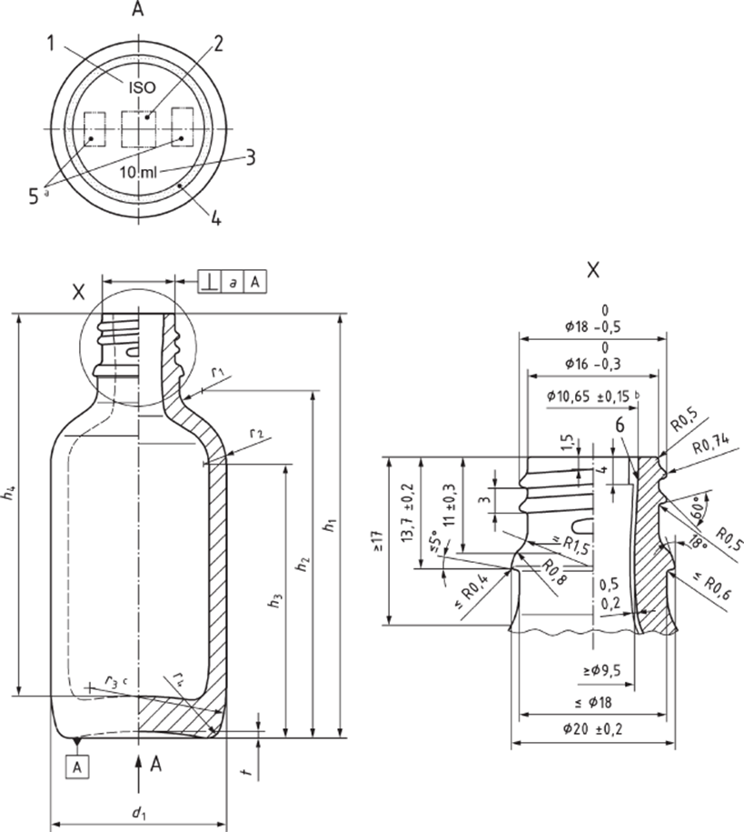

ª Номер формы может быть помещен на закруглении r3, на дне или на плече флакона, но не на цилиндрической части чтобы избежать какого-либо нарушения контакта
^{b} Внутренняя поверхность горлышка флакона
^{с} Приблизительные размеры на усмотрение производителя

1 – буквы ISO (необязательно); 2 – товарный знак производителя; 3 – номинальная вместимость (необязательно); 4 – нижняя поверхность может быть зернистой, плоской или рифленой; 5 – код производителя/обозначение литейной формы; 6 – блоу-бэк размером от 2 до 5 мм > 0 мм до внутреннего диаметра флакона для вставки пластиковой прокладки.

Рисунок 1 — Типовой стеклянный флакон-капельница с указанием

местоположения маркировки

Таблица 1 — Номинальная вместимость, полная вместимость и размеры стеклянных флаконов-капельниц
Размеры в мм

Номиналь-ная вмести-мость, мл | Минималь-ная полная вмести-мость, мл | a | d₁ |  | h₁ |  | h₂ | h₃ | h₄ | r₁ | r₂ | r₄ | t | Масса,  г
 |  |  |  |  |  |  | ≈ | ≈ | ≈ | ≈ | ≈ | ≈ |  | ≈
Номиналь-ная вмести-мость, мл | Минималь-ная полная вмести-мость, мл | a | ном. | допуск | ном. | допуск
5 | 7 | 0,80 | 22,5 | ±0,5 | 53,2 | ±0,6 | 37,8 | 34,1 | 45,5 | 1,5 | 2,5 | 1,5 | 1,5 | 27
10 | 14 | 0,85 | 28 | ±0,5 | 60,7 | ±0,8 | 45,2 | 37,5 | 54,0 | 3,0 | 7,1 | 2,0 | 1,5 | 28
15 | 20 | 1,00 | 28,5 | ±0,5 | 65,2 | ±0,9 | 49,5 | 39,5 | 58,5 | 3,0 | 8,0 | 2,0 | 2,0 | 33
20 | 25 | 1,00 | 29,5 | ±0,6 | 72,2 | ±0,9 | 56,5 | 46,0 | 65,5 | 4,0 | 8,0 | 2,0 | 1,5 | 38
30 | 36 | 1,05 | 33,0 | ±0,5 | 80,2 | ±1,0 | 64,5 | 52,5 | 72,0 | 4,0 | 9,0 | 2,5 | 2,0 | 45
50 | 58 | 1,20 | 38,0 | ±0,6 | 91,7 | ±1,0 | 76,0 | 60,0 | 84,0 | 5,0 | 12,0 | 2,5 | 2,0 | 65
100 | 110 | 1,50 | 47,0 | ±0,6 | 101,7 | ±1,1 | 95,0 | 75,0 | 103,4 | 5,0 | 14,0 | 3,0 | 2,0 | 108

Приложение ДА
(справочное)
Сведения о соответствии ссылочных международных стандартов ссылочным национальным стандартам Российской Федерации
Таблица ДА.1
Обозначение ссылочного международного стандарта | Степень соответствия | Обозначение и наименование соответствующего национального стандарта
ISO 719 | – | *
ISO 720 | IDT | ГОСТ ISO 720-2023 «Стекло. Гидролитическая стойкость стеклянных зерен при 121 °С. Метод испытания и классификация»
ISO 1101 | – | *
ISO 4802-1 | IDT | *1)
ISO 4802-2 | IDT | *2)
ISO 7459 | – | *
ISO 8113 | – | *
*Соответствующий межгосударственный стандарт отсутствует. До его принятия рекомендуется использовать перевод на русский язык данного международного стандарта. Официальный перевод данного международного стандарта находится в Федеральном информационном фонде стандартов.
Примечание – В настоящей таблице использовано следующее условное обозначение степени соответствия стандартов:
- IDT – идентичный стандарт.

УДК 634.1.054:635.075:006.354 МКС 11.120.99
11.040.20

Ключевые слова: флаконы-капельницы, тара, лекарственные препараты, стекло, укупорочные средства

Руководитель разработки:  Директор департамента стандартизации материалов и технологий  ФГБУ «Институт стандартизации» |  | Е.В. Костылева
Ответственные исполнители:
Начальник отдела легкой, пищевой, химической промышленности и биотехнологии ФГБУ «Институт стандартизации» |  | Ю.П. Бурдина
Ведущий специалист отдела легкой, пищевой, химической промышленности и биотехнологии ФГБУ «Институт стандартизации» |  | С.С. Шалимов

1) В Российской Федерации действует ГОСТ Р ИСО 4802-1-2023 «Посуда стеклянная. Гидролитическая стойкость внутренних поверхностей стеклянных емкостей. Часть 1. Определение титриметрическим методом и классификация».
2) В Российской Федерации действует ГОСТ Р ИСО 4802-2-2023 «Посуда стеклянная. Гидролитическая стойкость внутренних поверхностей стеклянных емкостей. Часть 2. Определение методом пламенной спектрометрии и классификация».

